Муниципальное автономное дошкольное образовательное учреждение

детский сад № 84 «Благодать»

**Летнее спортивное развлечение**

**«В мире сказок»**

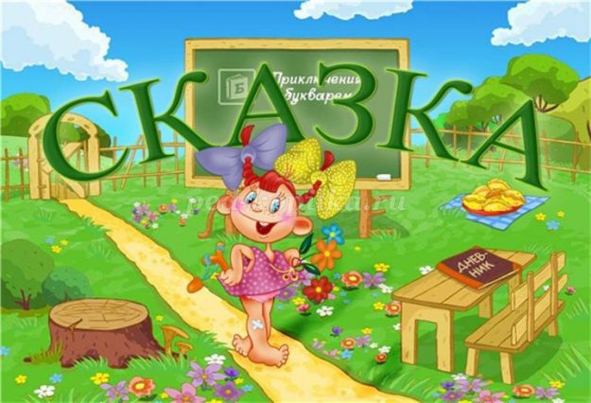

Провели воспитатели:

Е.М.Ожогова 1 кв.кат.

Новосибирск 2020

**Цель:** Формировать двигательные умения и навыки, через имеющиеся у детей знания и представления о сказках.   
**Задачи:**- воспитывать интерес у детей к сказкам;  
- вызвать у детей положительные эмоции при выполнении физических упражнений;   
- вести пропаганду здорового образа жизни.  
  
**Оборудование, инвентарь:** маски для сказочных персонажей; атрибуты костюмов: красные шапочки 2шт, 14 платочков, 2 корзинки. 2 букетика цветов, 2 конуса,2 гимнастические палки, 2 ведра,2 ложки.2 яйца, киндеры, детали от конструктора, верёвка, 14 прищепок, 2 стула, 4 обруча, 5 больших обручей, 2 метлы, 10 кеглей, 2 рюкзака, 2 куклы,   
**Предварительная работа:**  
- прочитать сказки: «Красная шапочка», «Золушка», «По щучьему веленью»;   
- выучить с детьми танец «Красная шапочка»;  
- музыкально – песенный подбор по сказкам.  
  
**ХОД ПРАЗДНИКА**  
  
Дети строятся на спортивной площадке под звучание песни «В гостях у сказки»   
**Выходят Баба Яга и Медведь.**В мире много сказок самых, самых разных  
Длинных и коротких, грустных и смешных.  
Можно прочитать их, можно рассказать их,  
Ну а мы решили: «Поиграем в них!»  
У нас сегодня будет необычный праздник, я предлагаю вам вспомнить сказки. Все дети любят сказки. Они слышат их с первых дней своей жизни. Поэтому знают их очень много. Вот и мы сегодня с вами встретимся с любимыми сказочными героями и даже побудем на их месте. Ведь наша встреча со сказкой будет спортивной.  
Итак, скажем волшебные слова: «Сказка, сказка, появись, с нами вместе веселись!» и отправимся по знакомым страницам… Но прежде, чем отправиться в сказку, вы должны её угадать.  
  
Как-то мышка невеличка  
На пол сбросила яичко.  
Плачет баба, плачет дед.  
Что за сказка, дай ответ! (Курочка Ряба)

**1.ЭСТАФЕТА КУРОЧКА РЯБА**  
Вижу, что помните сказку «Курочка Ряба». Сейчас вам предстоит носить яичко, да не простое. Хотя и не золотое. Задание состоит в том, чтобы пронести «яйцо» в ложке и не уронить. Носить драгоценный груз нужно по очереди. Чья команда быстрей управится, та и победит.  
  
**Баба Яга:** С этим заданием вы справились, а для вас ещё одно испытание. Послушайте загадку:  
На тарелочке лежал,  
Как остыл так убежал.  
Встретил он зверей в лесу,  
На беду свою – лису.   
Ей попался на зубок   
Круглый, вкусный … (Колобок)

**2.ЭСТАФЕТА «КОЛОБОК»**  
Прокатить мяч вокруг кегль до ориентира при помощи гимнастической палки, затем взять мяч в руки и бегом возвратиться в команду, передать следующему игроку.  
  
**Медведь:**Ну – ка, ребятки, ещё вам загадки.  
И на мачеху стирала и горох перебирала  
По ночам при свечке, а спала у печки.  
Хороша, как солнышко, кто же это? (Золушка)

**3.ЭСТАФЕТА «ЗОЛУШКА»**Помните, как трудолюбива была Золушка? Она ни минуты не сидела без дела. В этой эстафеты вам тоже придется потрудиться. Каждый первый игрок в команде будет изображать злую мачеху, а каждый второй – будет Золушкой. Играют девочки.  
Первый ребенок (злая мачеха) бежит с ведром до финиша, высыпает из него мусор (кубики, шишки и т.д.) и возвращается, передает ведро второму, он бежит, собирает мусор в ведро и возвращается обратно, передает третьему (злой мачехе), он бежит, высыпает мусор и т.д. Побеждает команда первой выполнившая задание.  
  
**Баба Яга:**По тропе шагая бодро,  
Сами воду тащат ведра.  
Вымолвил словечко –  
Покатилась печка. (Емеля)

**4.ЭСТАФЕТА « ПРОНЕСИ ВЁДРА»**Играют мальчики, встают парами, в руках гимнастическая палка, на ней ведро с водой. Бегом обегают конус. Возвращаются в команду, передают следующим игрокам.  
  
**Медведь:**Носик круглый, пятачком,  
Им в земле удобно рыться,  
Хвостик маленький крючком,  
Вместо туфелек — копытца.  
Трое их — и до чего же  
Братья дружные похожи.  
Отгадайте без подсказки,  
Кто герои этой сказки? (Три поросёнка)  
**5.ИГРА «ЗАЙМИ ДОМИК»**Большие обручи. Дети младшей группы по трое стоят в обручах. Играет музыка, дети бегают по площадке, при остановке музыки – занимают свои домики.

**Баба Яга:** А сказки не унимаются,   
Загадки продолжаются:  
На поляночке лесной  
Стоял домик расписной,  
Всех зверюшек спрятать мог,  
Что за домик? (Теремок)

**7.ЭСТАФЕТА «ТЕРЕМОК»**  
Для начала вспомним, кто жил в теремке: Мышка-норушка, Лягушка-квакушка, Зайка - попрыгайка, Лисичка-сестричка да Волчок - серый бочок. Шестым же пришел Медведь и разрушил теремок.  
Попробуем эту сказку разыграть в эстафете. В ней будут участвовать только шесть человек – по числу персонажей сказки. А роль теремка выполнит обруч  
На финиш кладут по обручу — это теремок. Бежит первый участник — это «мышь», залезает в обруч, поднимает руку. Далее бежит второй участник — «лягушка» и тоже залезает в обруч, поднимает руку. И так далее: «зайка» — побегайка, «лисичка» — сестричка, «волчок» – серый бочок. Затем подбегает «медведь», берет обруч и тянет к старту. Побеждает команда, которая первой пришла к старту.

**Медведь:** Снова в сказку попадаем, коль загадку отгадаем.  
Маленькая девочка весело бежит   
По тропинке к домику,   
Что в лесу стоит.   
Нужно этой девочке к бабушке скорей.  
Отнести корзиночку, посланную с ней. (Красная шапочка)

**9.ЭСТАФЕТА «ОТНЕСИ БАБУШКЕ ПИРОЖКИ»**  
Участвуют девочки, в руках у первых девочек корзинка, букет цветов, на голове красная шапочка, по сигналу бегут, прыгают из обруча в обруч, обегают конус, возвращаются в команду, отдают атрибуты следующему игроку.  
  
**Баба Яга:**А дорога далека,   
А корзинка нелегка,  
Сесть бы на пенёк,   
Съесть бы пирожок. (Маша и медведь)

**11.ЭСТАФЕТА «МАША И МЕДВЕДЬ»**Участвуют мальчики. Бегут, прыжки из обруча в обруч, перепрыгивают препятствия, с рюкзаком в котором сидит кукла, обегают конус, возвращаются в команду, отдают атрибуты следующему игроку.  
  
**Медведь и Баба Яга вместе:**

Сказки любят все на свете,  
Любят взрослые и дети!  
Сказки учат нас добру  
И прилежному труду,  
Говорят, как надо жить,  
Чтобы всем вокруг дружить!  
  
Подошло к концу наше весёлое сказочное путешествие. И закончить его мы хотим такими словами.  
Пусть герои сказок дарят нам тепло,  
Пусть добро навеки побеждает зло!

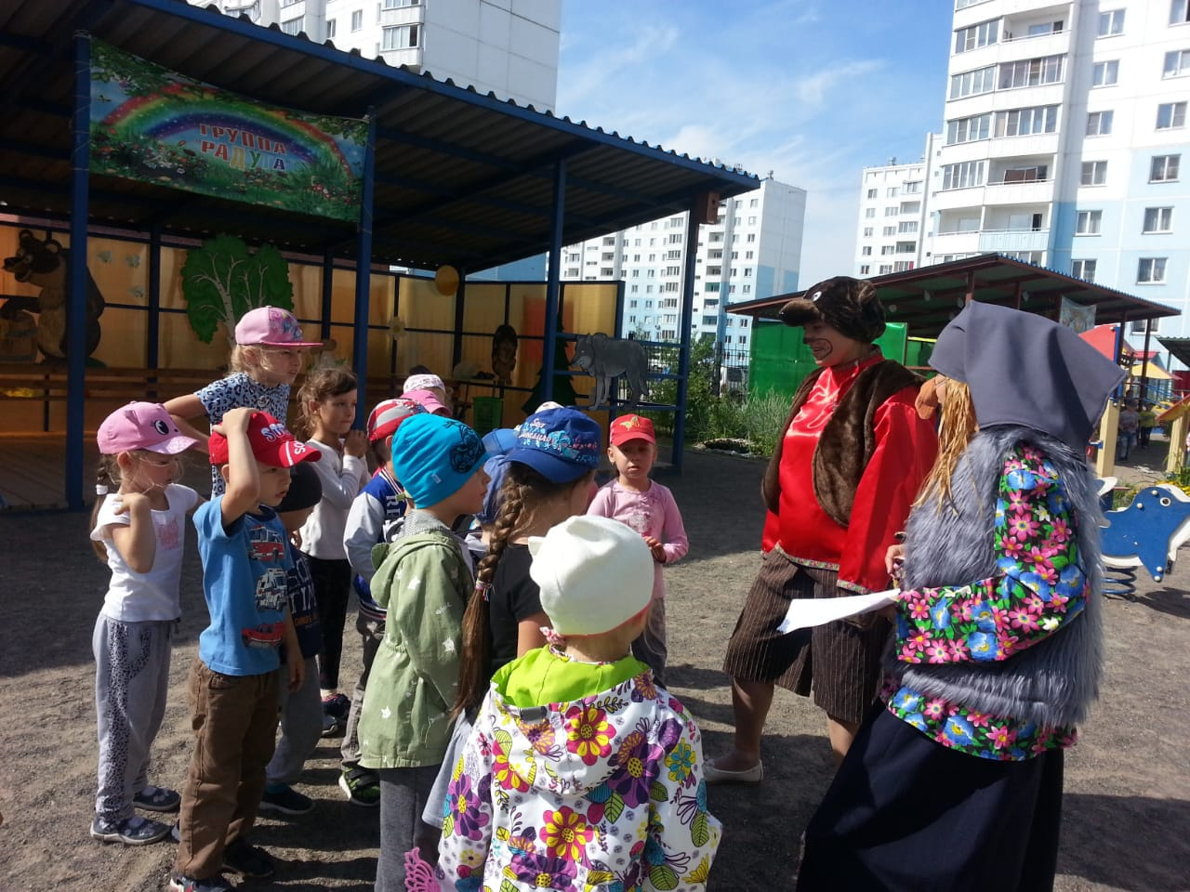

Герои сказок пришли в гости к ребятам.

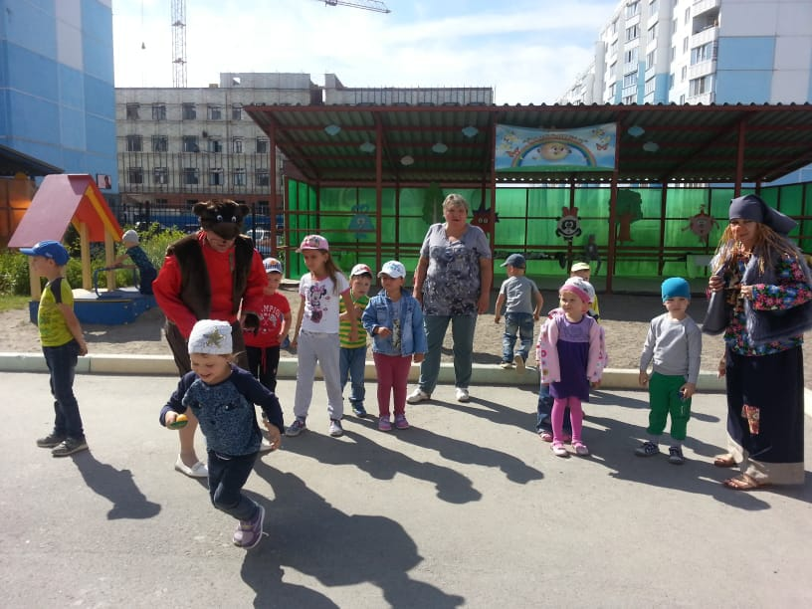

Эстафета «Курочка Ряба»

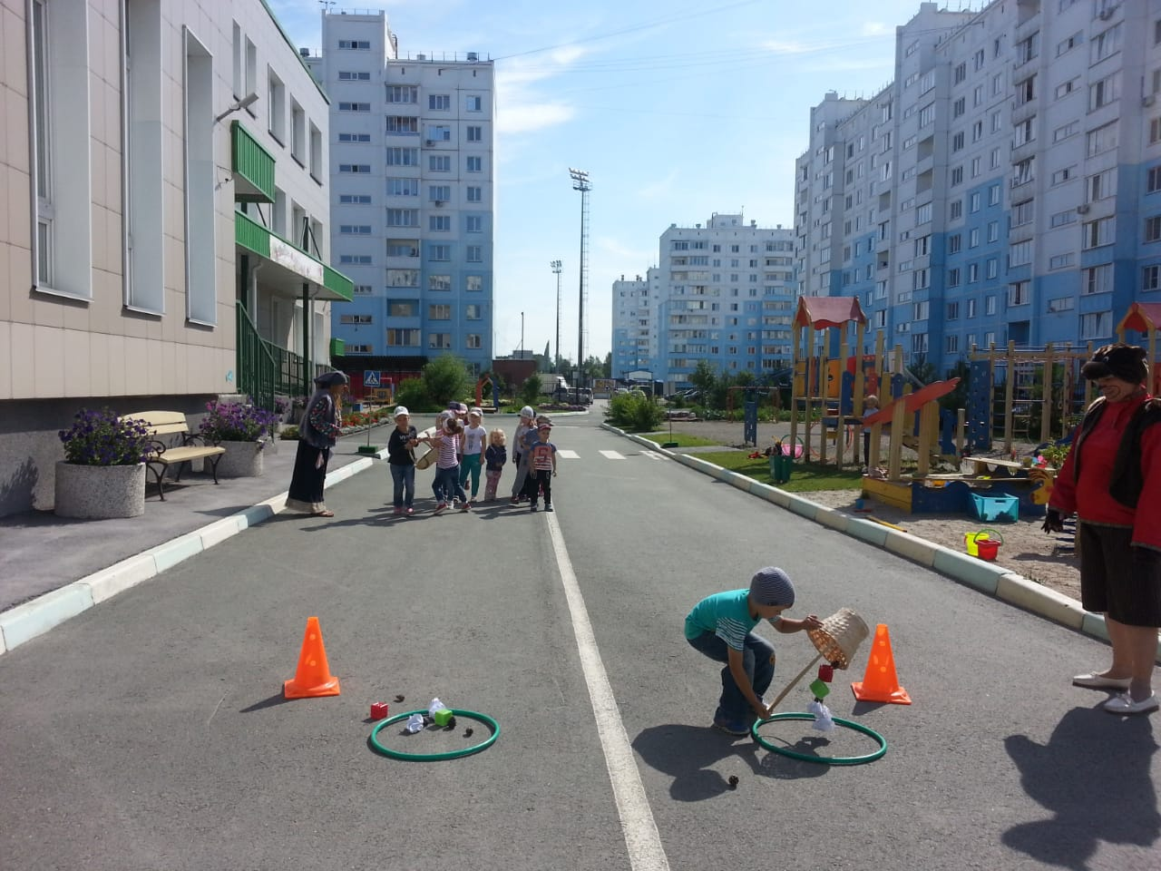

Эстафета «Золушка»

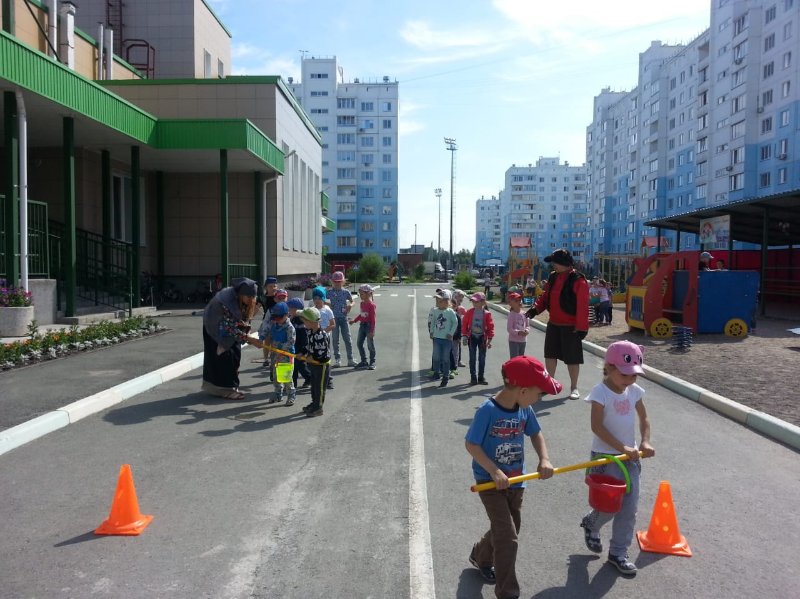

Эстафета «Пронеси ведра»

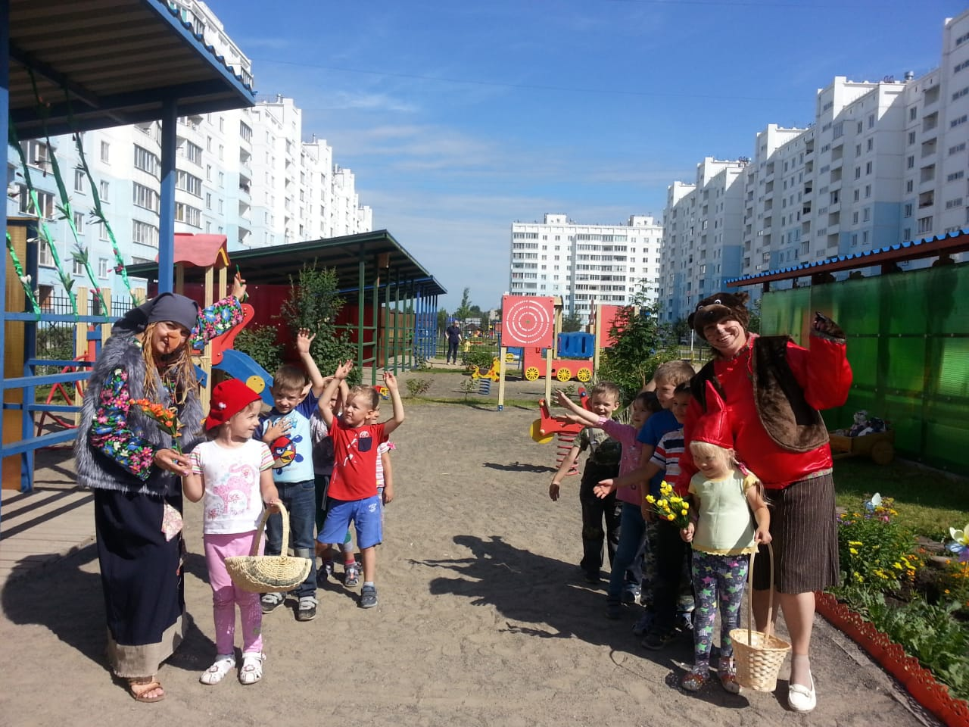

Эстафета «Красная Шапочка»

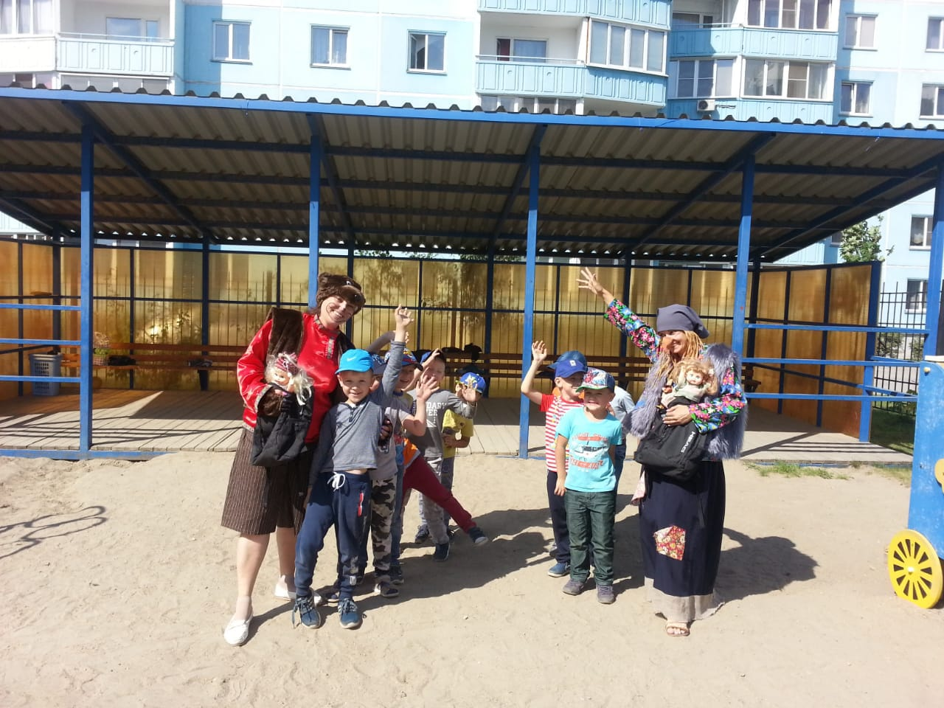

Эстафета «Маша и Медведь»